г. Тула, пр.Ленина, 127-а, офис 207
тел. моб. +7 (950) 901-94-77
E-mail: olgarating@yandex.ru www.ratingtour.ru

«ЧУДЕСНЫЙ ВЫХОДНОЙ В ПОДМОСКОВНОМ ВЕРСАЛЕ» – РОСКОШНАЯ УСАДЬБА АРХАНГЕЛЬСКОЕ
МУЗЫКА ДЛЯ ГЛАЗ» ЭКСКУРСИЯ В ТЕАТР С СОХРАНИВШИМИСЯ ПОДЛИННЫМИ ДЕКОРАЦИЯМИ КИСТИ ВЫДАЮЩЕГОСЯ ВЕНЕЦИАНСКОГО МАСТЕРА ПЬЕТРО ГОНЗАГА!
С ПРОГУЛКОЙ ПО АРХИТЕКТУРНО-ПАРКОВОМУ АНСАМБЛЮ – ФРАНЦУЗСКИЙ САД, ИМПЕРАТОРСКАЯ АЛЛЕЯ, ВЕРХНЯЯ И НИЖНЯЯ ТЕРРАСЫ ПАРКА
ХРАМ АРХАНГЕЛА МИХАИЛА XVII ВЕК

14 сентября 2024 г.

«Бывали ли вы в Архангельском?
Ежели нет — поезжайте!»
А.И. Герцен

Чудесный выходной в «русском Версале»!
Это путешествие в эпоху изящных дам и благородных кавалеров в исторических парковых декорациях уникальной, единственной в России усадьбы, полностью сохранившей непревзойденный архитектурно-парковый ансамбль.
Вдохновляющая экскурсия в единственный в мире «Театр декораций» с сохранившимися подлинными декорациями кисти Гонзаги с уникальной акустикой!
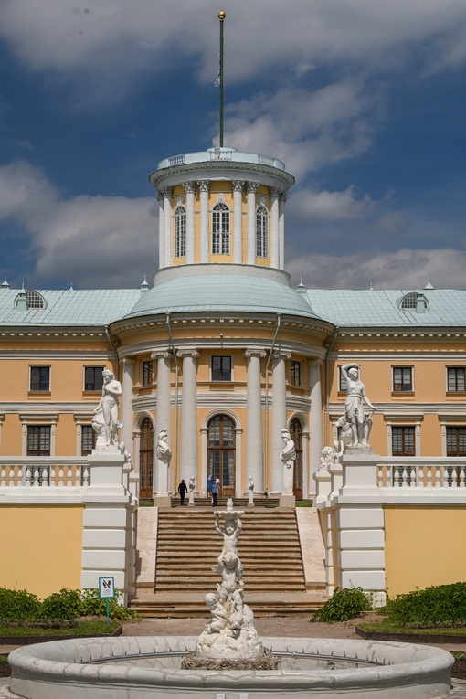
Программа:

09:00 –отправление в Красногорский район Московской обл. на автобусе туркласса с сопровождающим.

Усадьба Архангельское – «Подмосковный Версаль» – замечательный памятник русской художественной культуры, красоту которой в свое время воспевал Александр Пушкин. Здесь бывали Карамзин и Вяземский, Бенуа, Коровин и Стравинский. А роскошь и великолепие Архангельского позволяли принимать представителей императорских фамилии.

ВАЖНО! В настоящее время внутренние интерьеры Большого дворца недоступны для осмотра - закрыт на реконструкцию.

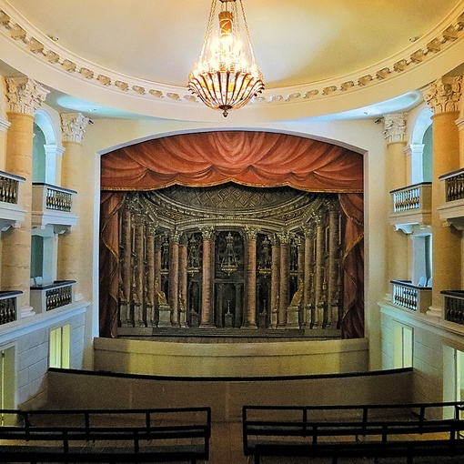
«МУЗЫКА ДЛЯ ГЛАЗ» ЭКСКУРСИЯ ПО ТЕАТРУ ГОНЗАГИ, КОТОРЫЙ ЕЩЕ НАЗЫВАЮТ «ТЕАТРОМ ДЕКОРАЦИИ» С УНИКАЛЬНОЙ АКУСТИКОЙ.
Лучший образец усадебного театра, возведенный по заказу князя Николая Юсупова в 1818 году. Это единственный в мире сохранившийся театр венецианского сценографа и декоратора Пьетро ди Готтардо Гонзаги с новаторским сценическим пространством, уникальными декорациями и необычным оформлением сцены, что произвело фурор в театральной жизни.

Вы побываете на экскурсии, в ходе которой узнаете о строительстве театра, проводимых в нем спектаклях, об авторе проекта – известном итальянском декораторе П.Гонзаге, приглашенном в конце XVIIIв. на работу в императорские театры России князем Н.Б.Юсуповым и все это сочетается с подъемом занавеса и показом копии одной из декорации под музыку того времени…..
В театре Вы полюбуетесь декорациями и эскизами сценографа Гонзага, побываете в зрительном зале театра, где сохранилась часть машинерии, использовавшейся во время смены декораций, восхититесь пышными интерьерами возрожденного архитектурного шедевра, который сохранился и по сей день!
Театр Гонзага можно посетить только в составе организованной группы!
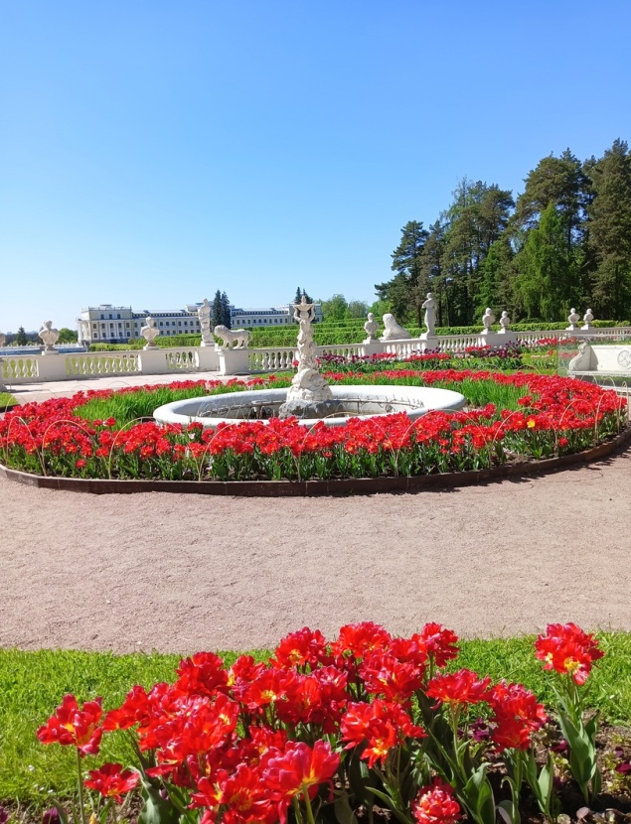
  Свободное время. После вдохновляющей экскурсии вы сможете прогуляться по Императорской аллее, Верхней и Нижней террасам парка, планировка которых сохранилась с «юсуповских» времен, оценить непревзойденное великолепие и масштаб усадьбы. В парадной части парка вы увидите «императорские» колонны, воздвигнутые в память о посещении Архангельского императорами Российской Империи и храм-алтарь в честь Императрицы Екатерины Великой в образе Фемиды.
Западная часть парка богата архитектурными памятниками, среди них:
Малый дворец «Каприз» с вставкой фарфора из коллекции Юсуповых, небольшое здание «Чайный домик» в духе излюбленных в XVIII в. «эрмитажей», «Каретная галерея князей Юсуповых» в Западном флигеле, где демонстрируются разнообразные кареты в натуральную величину, храм-усыпальницу«Колоннада» (по желанию за доп.плату, билеты можно приобрести в кассах усадьбы).
Центральное место в восточной части парка отведено Пушкинской аллее. Юсуповы увековечили память А.С. Пушкина, посетившего усадьбу дважды. Поэт написал послание «К вельможе», обращенное к князю Юсупову. С той поры эти пушкинские строки навсегда связаны с Архангельским:
«…Ступив за твой порог,
Я вдруг переношусь во дни Екатерины,
Книгохранилище, кумиры и картины,
И стройные сады свидетельствуют мне,
Что благосклонствуешь ты музам в тишине…»

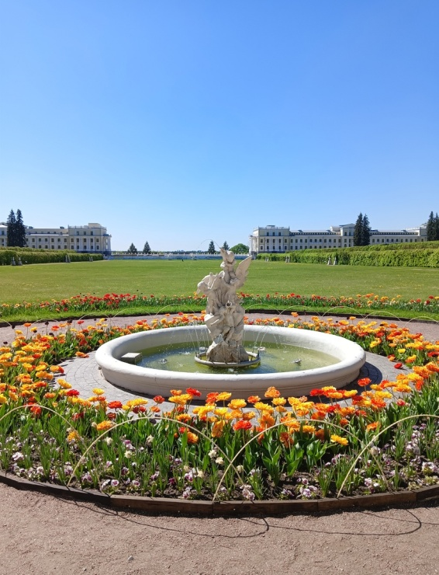
Также Вы сможете посетить маленькую уютную действующую старинную церковь Архангела Михаила XVII века, которая и дала название будущей усадьбе князей Юсуповых.
– совершить фотосессию в природном антураже роскошной усадьбы;
– перекусить или попить чай/кофе в кафе на территории парка (по желанию, оплата на месте).

Невероятная в своей красоте и изяществе загородная резиденция князей Юсуповых в Архангельском - великолепный оазис роскоши, природного очарования и самого вдохновляющего и приятного отдыха!

20:00 – ориентировочное прибытие в Тулу.

Стоимость на 1 человека – 3 950 руб.

Состав программы:
-транспортное обслуживание автобусом туркласа, включая страховку при переезде;
- сопровождение группы,
- посещение театра декораций с экскурсией,
- в свободное время после экскурсии - самостоятельная прогулка по парадной части усадьбы и по парку, посещение Храма Архангела Михаила
- работа организатора.

